新 书 推 荐

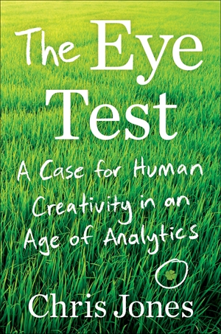
中文书名：《视力测试:数据分析时代人类创造力的案例分析》
英文书名：THE EYE TEST: A CASE FOR HUMAN CREATIVY IN AN AGE OF ANALYTICS
作 者：Chris Jones
出 版 社：Twelve
代理公司：Grand Central /ANA/Claire Qiao
出版时间：2022年1月
代理地区：中国大陆、台湾
页 数：320页
审读资料：电子稿
类 型：非小说/大众社科

内容简介：

在一个日益被数字和算法所统治的世界里，为什么那些在众多领域脱颖而出的人坚持要加入视力测试呢？​

《视力测试:数据分析时代人类创造力的案例分析》是呼吁平衡，召唤以个人的方法来解决问题的必要过程。屡获殊荣的记者克里斯·琼斯（Chris Jones）试图分析为人的根本，以及书中那些聪明的、有实践经验的、有奉献精神的人，他们能给那些无法分析的情况带来什么启迪。琼斯分享了他从一群杰出的人才那里学到的东西，包括世界上最好的医生、高管、运动员、气象学家、魔术师、设计师、天体物理学家和侦探。他们有所成就并非没有原因。

当然，数字在决策中有一席之地。但在曾在迈克尔•刘易斯(Michael Lewis)的《点球成金》(Moneyball)大放异彩的分析革命，如今可能会被另一种荒谬。如今我们对机器产生了一种盲目的信仰，这无疑是危险的，就像一个过度依赖GPS的司机可能会被带到悬崖边上一样，毕竟不是所有的统计分析都是可靠的。算法更不是万无一失的，电子表格也并非可靠证据。如果过于信任它们，他们就有可能成为凶器，而不是帮助我们理解世界的工具。

更糟糕的是，数据在我们日常生活中的统治地位，导致了一种危险的反专业知识思潮，即认为每个问题都是数字问题，任何获得正确信息的人都会找到正确答案。在这种主义的统摄下，品味不重要，经验不重要，创造力不重要。即使我们的眼睛已经看见了事实，我们却不能接受。

这一本面向所有读者的著作,这本书提醒人们,在数据分析时代，如果美不再被认定为美德,那么良好的眼睛仍然是最伟大的旁观者以及引导我们成就自我的指南。

作者简介：

克里斯·琼斯（Chris Jones）是《绅士》杂志的资深作家，曾两次获得国家杂志奖。他是《出轨》和《摔硬：拳击新手年》的作者。他的作品还曾入选美国最佳杂志写作和最佳美国体育写作选集。他住在加拿大的渥太华。

谢谢您的阅读！
请将反馈信息发至： 乔明睿（Claire）
安德鲁﹒纳伯格联合国际有限公司北京代表处
北京市海淀区中关村大街甲59号中国人民大学文化大厦1705室, 邮编：100872
电话：010-82449026
传真：010-82504200
手机：15804055576
Email: Claire@nurnberg.com.cn
网址：www.nurnberg.com.cn
微博：http://weibo.com/nurnberg
豆瓣小站：http://site.douban.com/110577/
微信订阅号：ANABJ2002

